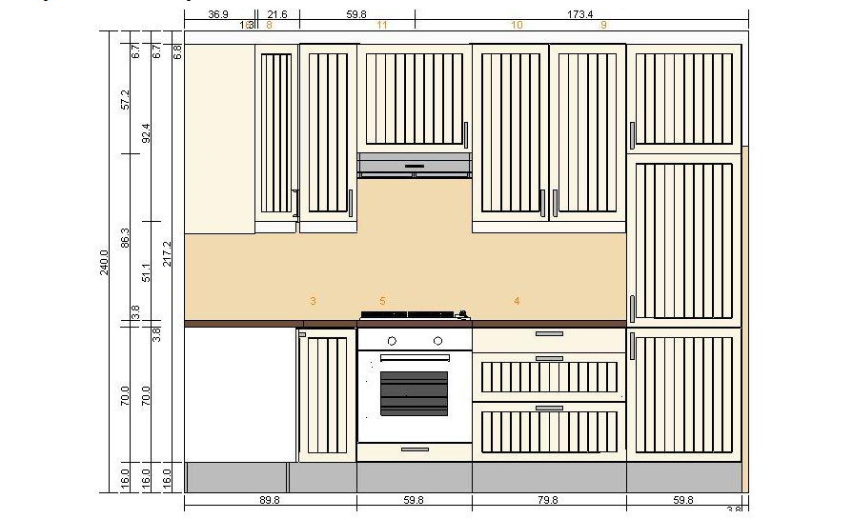

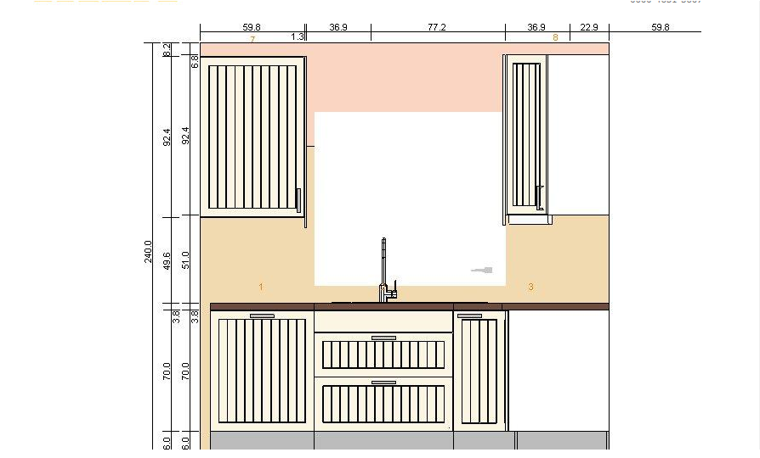

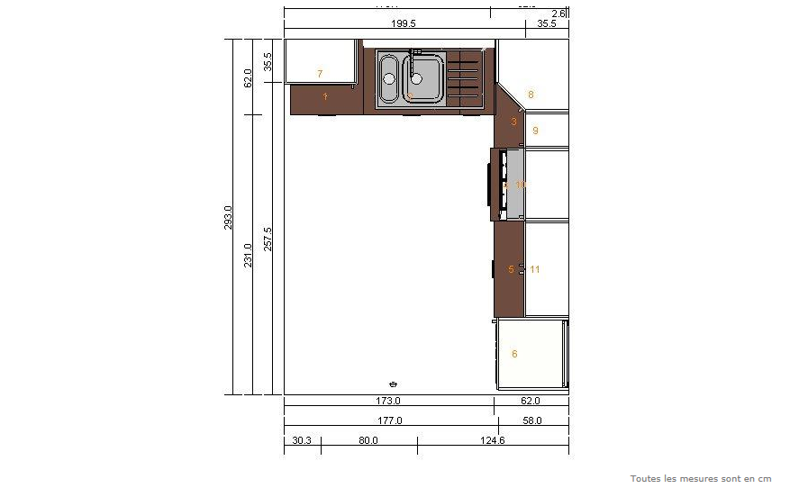

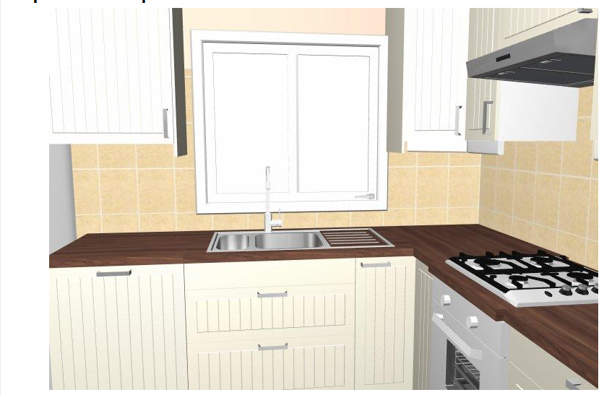

LISTE DES ARTICLES: PLAN REZ1
Liste détaillée des articles de votre plan
Numéro de série du plan en cours 0000-4651-3607
Prix total: € 3.232,31
 |  |  |  |  | Prix | Quantité | Prix total
 |  | 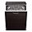 | 10248345 | LAGAN lave-vaisselle intégré A  blanc | € 299,00 | 1 | € 299,00

1
 |  | 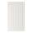 | 30150583 | STÅT façade pour lave-vaisselle  blanc cassé  60x70 cm | € 50,00 | 1 | € 50,00
 |  |  | 04375085 | FIXA pare-vapeur  chromé | € 5,50 | 1 | € 5,50

2
 |  | 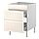 | S59867508 | FA 168 FAKTUM élement évier avec tiroirs/2 faces  Ståt blanc cassé  80 cm | € 215,00 | 1 | € 215,00
 |  | 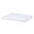 | 30169318 | RATIONELL plateau anti-fuite | € 8,00 | 1 | € 8,00
 |  | 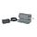 | 70227236 | UTRUSTA ouverture à pression, électrique | € 99,00 | 1 | € 99,00
 |  | 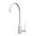 | 80140577 | RINGSKÄR mitigeur  blanc | € 75,00 | 1 | € 75,00
 |  | 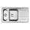 | S09896283 | BOHOLMEN évier enc 1 1/2 bac avec égouttoir  acier inoxydable  90x50 cm | € 130,00 | 1 | € 130,00

3
 |  | 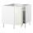 | S09854297 | FA 159 FAKTUM élément bas angle+rgt pivotant  Ståt blanc cassé  90x90 cm | € 200,00 | 1 | € 200,00

4
 |  | 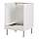 | S49809359 | FA 122 FAKTUM élément bas pour four  Ståt blanc cassé  60 cm | € 64,00 | 1 | € 64,00
 |  | 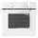 | 20152196 | LAGAN OV3 four  blanc | € 129,00 | 1 | € 129,00
 |  | 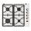 | 90154173 | DÅTID HGA4K table de cuisson à gaz  blanc cassé  58x50 cm | € 229,00 | 1 | € 229,00

5
 |  | 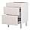 | S39836594 | FA 113 FAKTUM élément bas 3 tiroirs  Ståt blanc cassé  80 cm | € 226,00 | 1 | € 226,00

6
 |  | 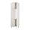 | S09809832 | FA 707 FAKTUM armoire réfrig/congélateur+3 portes  Ståt blanc cassé  60x233/57 cm | € 202,00 | 1 | € 202,00
 |  | 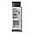 | 70245551 | RÅKALL réfrigérateur/congél encast A+  blanc  162/72 l | € 449,00 | 1 | € 449,00

7
 |  | 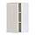 | S99811086 | FA 311 FAKTUM élément mural  Ståt blanc cassé  60x92 cm | € 87,00 | 1 | € 87,00

8
 |  | 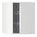 | S69852479 | FA 347 FAKTUM élément angle mural+rgt pivotant  Ståt blanc cassé  60x92 cm | € 120,00 | 1 | € 120,00

9
 |  |  | S99811010 | FA 308 FAKTUM élément mural  Ståt blanc cassé  30x92 cm | € 56,00 | 1 | € 56,00

10
 |  | 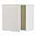 | S59810480 | FA 337 FAKTUM élément surhotte  Ståt blanc cassé  60x57 cm | € 58,00 | 1 | € 58,00
 |  | 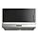 | 60244670 | LAGAN hotte aspirante murale  acier inoxydable  60 cm | € 69,90 | 1 | € 69,90

11
 |  | 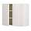 | S79810969 | FA 313 FAKTUM élément mural 2 portes  Ståt blanc cassé  80x92 cm | € 128,00 | 1 | € 128,00

 |  | 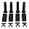 | 50076318 | FAKTUM pied  noir  16 cm | € 4,00 | 4 | € 16,00
 |  | 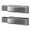 | 80126213 | INTEGRAL amortisseur de porte pour charnière | € 5,00 | 3 | € 15,00
 |  |  | 54302510 | PERFEKT finition latérale élément mural  blanc cassé  99 cm | € 25,00 | 2 | € 50,00
 |  | 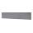 | 20145196 | PERFEKT plinthe  couleur acier inox  220x16 cm | € 15,00 | 3 | € 45,00
 |  | 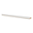 | 90136966 | PERFEKT APPLÅD bandeau décor arrondi  blanc  220 cm | € 30,00 | 1 | € 30,00
 |  | 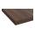 | 20153718 | PRÄGEL plan de travail  motif noyer  246x62 cm | € 60,00 | 1 | € 60,00
 |  |  | 60153716 | PRÄGEL plan de travail  motif noyer  186x62 cm | € 40,00 | 1 | € 40,00
 |  | 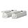 | 60159704 | RATIONELL amortisseur pour porte | € 5,00 | 1 | € 5,00
 |  | 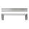 | 70116931 | TYDA poignée  acier inoxydable  138 mm | € 7,99 | 9 | € 71,91

Prix total: € 3.232,31

